Рекомендации для родителей по профилактике травматизма при проведении спортивных упражнений

Игры на д етской спортивной площадке: правила безопасности

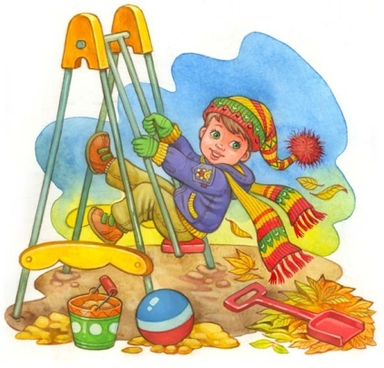
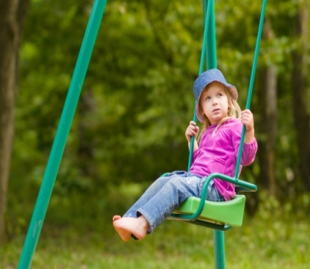
По статистике, в России дети на площадках для игр получают около 40 тыс. травм в год. Виной тому чаще всего недосмотр родителей и плохое техническое состояние детских площадок.
Игры на детской площадке не всегда безопасны. Чтобы уберечь малышей от травм, необходимо соблюдать простые правила. Самой распространенной детской травмой является падение с высоты, на втором месте – черепно-мозговые травмы из-за удара качелями, замыкают тройку ушибы и переломы.
Основные правила безопасности на детских площадках
1.Дети дошкольного возраста должны гулять на площадке только под присмотром взрослых. Ребенок в возрасте до 7 лет не способен адекватно оценивать уровень опасности своих поступков и, заигравшись, может получить травму сам или травмировать другого ребенка.
2.Перед тем как разрешить ребенку играть на детской площадке, взрослые должны оценить ее безопасность. Необходимо проверить целостность игровых конструкций, наличие острых углов и краев. Качели и карусели проверяют на устойчивость, состояние креплений и сидений. На самой площадке не должно быть опасных предметов, например кусков арматуры или стекол. Если площадка не выглядит надежной и безопасной, лучше подобрать для прогулки другое место.
3.Лучше выбирать площадки со специальным резиновым покрытием или те, где насыпан песок. Асфальтовое покрытие наиболее опасно при падении и запрещено для использования на детских площадках.
4.Перед тем как сажать ребенка на металлическую горку или качели, нужно проверить температуру поверхности. В жару игровые элементы из металла сильно накаляются и могут обжечь ребенка.
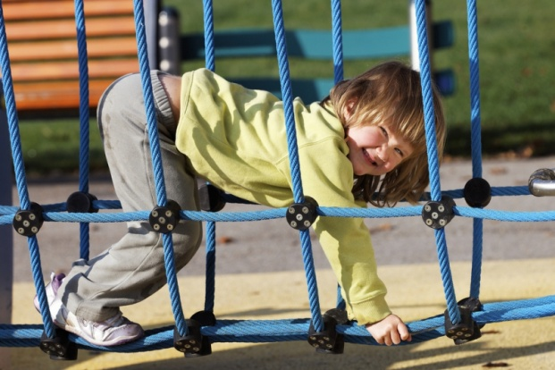
5.Важно правильно подобрать одежду и обувь ребенка. Вещи лучше выбирать без большого количества застежек, ребенок должен иметь возможность свободно двигаться. Нельзя повязывать детям очень длинные шарфы – они могут зацепиться ими за что-нибудь. Обувь желательна на нескользящей подошве. Не стоит обувать шлепанцы, в них ребенку легче упасть.

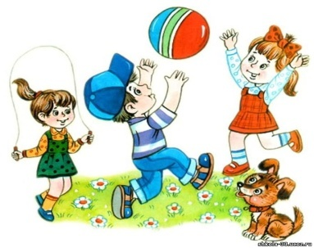
Зоны повышенной опасности.
На любой детской площадке или городке есть игровые элементы, опасность получить повреждения на которых особенно высока.
Качели
Раскачивающиеся металлические или деревянные качели способны нанести серьезную травму, особенно при ударе по голове. Ребенок может удариться, как упав с качелей, так и проходя мимо, пока качается другой малыш.
Детей нужно учить крепко держаться во время раскачивания, обходить стороной движущиеся качели, качая друга — держаться сбоку, а не перед или за сиденьем.
Ребенок должен знать, что при случайном падении с качелей, ему нужно присесть, чтобы избежать удара краем сиденья.
Карусель
Крутящаяся карусель наиболее травмоопасна при падении с нее. Ребенка необходимо учить крепко держаться за ручки и не прыгать на ходу. Раскачивая других детей, малыш должен отходить в сторону, а не стоять на пути движения карусели.
Горка
Частая причина травм на горке – падение. Дети могут кататься с горки только под присмотром родителей. Им нужно объяснить, что ни в коем случае нельзя друг друга толкать.
Съезжать с горки нужно по очереди, после того как освободится место внизу. Наверху горки должны быть ограждения. Если их нет, не стоит пускать на нее малыша.

Турники, лестницы, шведские стенки
Когда малыш осваивает конструкции для лазания, лучше все время находиться около него – ребенок может внезапно испугаться высоты или просто поскользнуться и упасть.
Песочница
Песочница – самое безопасное место для игры на детской площадке. Но и здесь есть риск получить повреждения. В песке могут быть стекла или другие острые предметы.
Ребенка нужно с раннего возраста учить не прикасаться грязными руками к лицу и не брать песок в рот. Малышу следует объяснить, что нельзя кидаться песком, чтобы не попасть в глаза себе или другим детям.
Частота травм на площадке обусловлена тем, что взрослые подсознательно воспринимают ее как безопасное место. Нужно помнить, что ребенок, увлеченный игрой, не всегда понимает, что он рискует получить травму. О его безопасности должны думать родители.
Велосипед, ролики

- Кататься можно только на детской площадке или в парке со специально выделенными для этого полосами движения.
- Обязательно нужно использовать шлемы или щитки для защиты суставов при падениях.
- Обучение любым спортивным упражнениям должно проводиться под руководством опытного наставника. Важная роль отводится навыку безопасного падения.

Основное правило для родителей: ребенок должен чувствовать любовь и внимание окружающих, быть под пристальным (но не надоедливым) контролем!
